System informatyczny wspierający zarządzanie agencją e-sportową „ProSeed” Obiektowy projekt systemu informatycznego w notacji UML
Autorzy: Szymon Jasiński, Oskar Prokopowicz
Grupa: DSiAIwP-2

Projektowanie systemów informatycznych
mgr inż. Artur Samojluk
Uniwersytet Warmińsko-Mazurski w Olsztynie
Olsztyn 20.05.2026
v1.0
Spis treści
Rozdział 1 Analiza biznesowa 4
1.1 Dziedzina problemowa 4
1.2 Opis organizacji 4
1.3 Opis kontekstu dziedziny problemowej 4
1.4 Biznesowy kontekst systemu 5
1.5 Wnioski 6
Rozdział 2 Analiza wymagań na SI 6
2.1 Wymagania funkcjonalne 6
2.2 Diagram hierarchii funkcji 7
2.3 Kontekstowy diagram przypadków użycia 8
2.4 Wymagania niefunkcjonalne 9
2.5 Systemowy słownik systemu informatycznego 9
Rozdział 3 Analiza funkcjonalna SI 10
3.1 Systemowy diagram przypadków użycia 10
3.2 Scenariusze systemowe 11
Rozdział 4 Modelowanie analityczne SI 12
4.1 Charakterystyka klas analitycznych 12
4.2 Model analityczny systemu 12
Rozdział 5 Modelowanie danych 14
5.1 Konceptualny diagram klas 14
5.2 Diagram obiektów 15
Rozdział 6 Projektowanie danych 15
6.1 Implementacyjny diagram klas 16
6.2 Projekt relacyjnej bazy danych 18
Rozdział 7 Projektowanie interfejsu użytkownika 18
7.1 Główne menu nawigacyjne systemu 18
7.2 Przykładowe formularze systemowe 20
7.3 Przykładowy raport systemowy 21
Rozdział 8 Modelowanie dynamiki SI 22
8.1 Dynamika procesu: logowanie pracownika 22
8.2 Dynamika procesu: zarządzanie kandydatami 24
8.3 Dynamika procesu: zarządzanie dokumentami finansowymi 25
Rozdział 9 Praca zespołowa 26
9.1 Wykaz podziału prac 26
9.2 Stosowane narzędzia 27
9.3 Uwagi i wnioski końcowe 27

Spis diagramów
Diagram 1 Biznesowy kontekst systemu agencji „ProSeed” 5
Diagram 2 Diagram hierarchii funkcji 7
Diagram 3 Kontekstowy diagram przypadków użycia systemu 8
Diagram 4 Systemowy diagram przypadków użycia 10
Diagram 5 Model analityczny głównych procesów systemu 13
Diagram 6 Konceptualny diagram klas systemu 14
Diagram 7 Diagram obiektów 15
Diagram 8 Implementacyjny diagram klas systemu 17
Diagram 9 Projekt relacyjnej bazy danych systemu 18
Diagram 10 Prototyp struktury głównego menu nawigacyjnego systemu 19
Diagram 11 Prototyp profilu kandydata (widok skauta) 20
Diagram 12 Prototyp formularza dokumentu finansowego (widok księgowej) 21
Diagram 13 Makieta raportu systemowego 22
Diagram 14 Formularz logowania prototyp 22
Diagram 15 Klasa pracownik 23
Diagram 16 Prototyp profilu kandydata (widok skauta) 24
Diagram 17 Klasa kandydat oraz ocenainotatka 24
Diagram 18 Prototyp formularza dokumentu finansowego (widok księgowej) 25
Diagram 19 Klasy dokumentfinansowy oraz umowabarterowa 26

Analiza biznesowa

1.1 Dziedzina problemowa
Niniejszy rozdział poświęcony jest analizie biznesowej agencji e-sportowej „ProSeed”, której specyfika działalności stanowi bezpośrednią dziedzinę problemową dla projektowanego systemu informatycznego. Głównym obszarem podlegającym wspomaganiu przez system (SI) są zróżnicowane, wielopoziomowe procesy operacyjne, rekrutacyjne, szkoleniowe oraz finansowo-księgowe, których sprawne funkcjonowanie decyduje o sukcesie rynkowym organizacji. Dynamiczny rozwój branży e-sportowej oraz wysoka konkurencyjność wymuszają na agencjach zarządzających talentami wdrożenie nowoczesnych i zintegrowanych rozwiązań technologicznych, pozwalających na eliminację procesów realizowanych manualnie.
W ramach opisu dziedziny problemowej w dalszej części rozdziału przedstawiona zostanie szczegółowa struktura organizacyjna agencji, specyfika jej otoczenia biznesowego oraz zasady współpracy z partnerami zewnętrznymi. Ponadto, rozdział zawiera biznesowy słownik pojęć, ułatwiający jednoznaczne zrozumienie terminologii systemowej, a także biznesowy diagram kontekstowy, który w sposób graficzny obrazuje granice systemu oraz powiązania agencji z podmiotami zewnętrznymi i pracownikami.

1.2 Opis organizacji
ProSeed jest organizacja działająca w całej Polsce z główna siedziba mieszcząca się w Olsztynie. Zatrudnia 2 skautów, psychologa sportowego, 4 doświadczonych trenerów, 2 specjalistów ds. social mediów, trenera personalnego oraz księgową. Firma posiada gaming house dla swoich podopiecznych w Warszawie. ProSeed współpracuje z x-Tech (firma odpowiedzialna za sprzęt komputerowy) oraz Kartoflem (firma zapewniająca catering) na zasadzie współpracy barterowej.

1.3 Opis kontekstu dziedziny problemowej
Organizacja „ProSeed” pozyskuje obiecujących graczy e-sportowych. Podstawą są działania analityczne skautów oraz otwarta rekrutacja za pośrednictwem formularza na stronie internetowej, gdzie aplikacje podlegają wstępnej weryfikacji przez zintegrowanego agenta AI, co optymalizuje koszty. Dodatkowo, kluczowym narzędziem rekrutacyjnym i wizerunkowym jest cykliczna organizacja dwóch ogólnopolskich, otwartych turniejów w formacie 5vs5 (w grach Counter-Strike 2 oraz League of Legends). Wydarzenia te, uatrakcyjnione wysoką pulą nagród, pozwalają na zapisy dowolnym drużynom i stanowią dla skautów idealną okazję do obserwacji i wyławiania najbardziej wyróżniających się zawodników. Pozytywnie zweryfikowany kandydat przechodzi ostateczne testy, po których podpisuje z organizacją umowę. Podopieczny zostaje zakwaterowany w centralnym gaming house w Warszawie. W trakcie trwania umowy zawodnik realizuje cykl szkoleniowy pod okiem przypisanych trenerów e-sportowych, a także korzysta z regularnych konsultacji z psychologiem sportowym i trenerem personalnym. Zaplecze techniczne i gastronomiczne wspierane jest przez zewnętrznych partnerów na zasadzie umów barterowych: firma „x-Tech” dostarcza sprzęt komputerowy, a firma „Kartofel” zapewnia catering. Specjaliści ds. social mediów zarządzają wizerunkiem gracza. Ważnym elementem budowania marki oraz źródłem przychodu są regularne transmisje na żywo realizowane przez podopiecznych. „ProSeed” aktywnie pozyskuje dla graczy zewnętrzne współprace na te transmisje, pobierając z tego tytułu ustaloną prowizję. Ostatecznym celem jest transfer zawodnika i pośrednictwo w podpisaniu kontraktu z profesjonalną drużyną e-sportową. Księgowa rejestruje w systemie umowy barterowe, koszty operacyjne (utrzymanie gaming house, pensje sztabu, budżet organizacyjny turniejów oraz wypłatę puli nagród) oraz przychody: prowizje z współprac i zyski z pomyślnych transferów, rozliczając działalność firmy, w szczególności z Urzędem Skarbowym.
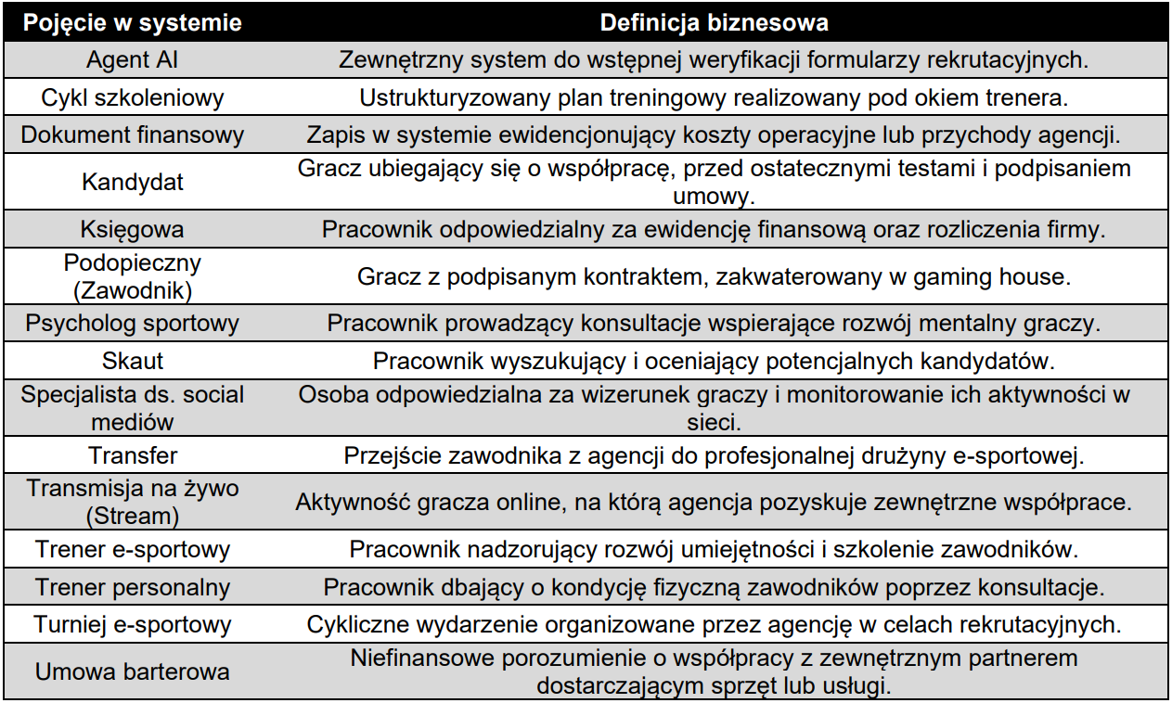
Poniższa tabela przedstawia systemowy słownik danych, definiujący kluczowe pojęcia biznesowe wykorzystywane w codziennej działalności organizacji oraz w strukturze projektowanego systemu:

1.4 Biznesowy kontekst systemu
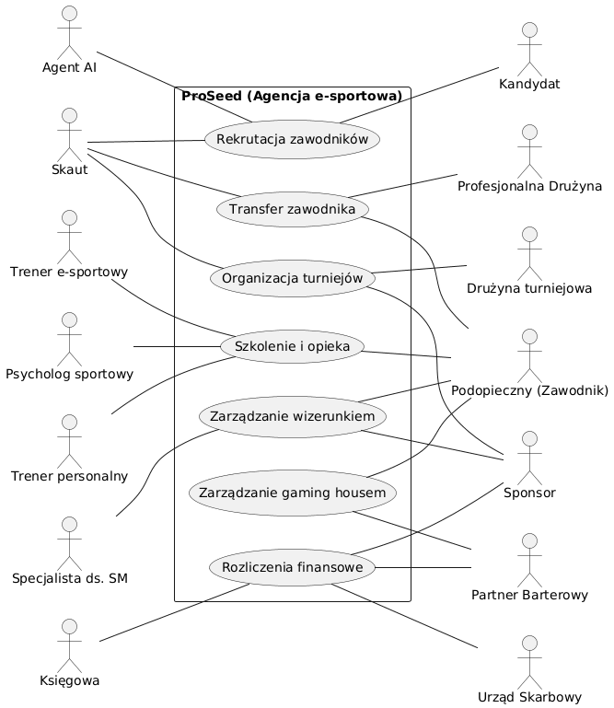
W celu przejrzystego zobrazowania granic projektowanego systemu informatycznego oraz interakcji zachodzących pomiędzy agencją a jej bezpośrednim otoczeniem, poniżej przedstawiono biznesowy wykres kontekstowy. Model ten mapuje relacje i strumienie informacji wymieniane pomiędzy sztabem szkoleniowo-medycznym, zawodnikami, partnerami biznesowymi a zewnętrznymi organami regulacyjnymi, jakimi jest Urząd Skarbowy.
Diagram 1 Biznesowy kontekst systemu agencji „ProSeed”

1.5 Wnioski
Przeprowadzona szczegółowa analiza struktury organizacyjnej oraz kontekstu dziedziny problemowej agencji „ProSeed” jednoznacznie wskazuje na pilną potrzebę wdrożenia dedykowanego, zintegrowanego systemu informatycznego. Wielofunkcyjny charakter działalności agencji łączący rekrutację z użyciem algorytmów sztucznej inteligencji, zaawansowane zarządzanie planami treningowymi, monitoring wizerunku w mediach społecznościowych oraz wrażliwe rozliczenia finansowo-barterowe sprawiają, że operowanie na niesynchronizowanych narzędziach niesie wysokie ryzyko błędów ludzkich, utraty danych oraz spadku efektywności operacyjnej.
Głównym celem wytworzenia systemu informatycznego „ProSeed” jest kompleksowe wsparcie, scentralizowanie oraz pełna automatyzacja opisanych procesów biznesowych agencji. Kluczowe zadania realizowane przez wdrażany system to:
- Optymalizacja rekrutacji i selekcji talentów: system usprawni proces wyławiania graczy poprzez automatyczną integrację z zewnętrznym Agentem AI pobierającym wnioski aplikacyjne oraz dostarczy skautom responsywne narzędzie mobilne do natychmiastowego oceniania zawodników podczas turniejów lanowych.
- Scentralizowanie zarządzania rozwojem zawodników: narzędzie zapewni pełną koordynację pobytu podopiecznych w gaming house, umożliwi trenerom elastyczne planowanie i modyfikowanie cykli szkoleniowych, a psychologowi oraz trenerowi personalnemu da możliwość harmonogramowania i rejestracji specjalistycznych konsultacji.
- Automatyzacja procesów finansowo-księgowych: system dostarczy księgowej bezpieczne, chronione uwierzytelnianiem dwuetapowym (2FA) narzędzie do ewidencji przychodów agencji, kosztów operacyjnych oraz specyficznych umów barterowych, automatycznie generując zestawienia finansowe zgodne z aktualnymi standardami Urzędu Skarbowego.

Analiza wymagań na SI

2.1 Wymagania funkcjonalne
Wymagania funkcjonalne definiują konkretne operacje, zadania oraz akcje, jakie system informatyczny „ProSeed” musi realizować w celu zapewnienia pełnego wsparcia dla pracowników i optymalizacji procesów biznesowych agencji:
- System pobiera do weryfikacji aplikacje kandydatów, które zostały wstępnie wyselekcjonowane przez Agenta AI
- System umożliwia skautom wprowadzanie ocen i notatek dla zawodników obserwowanych podczas otwartych turniejów
- System pozwala pracownikom na zmianę statusu kandydata, od etapu ostatecznych testów po podpisanie umowy
- System umożliwia zakwaterowanie podopiecznego i przypisanie mu miejsca w gaming house w Warszawie
- System pozwala przypisanym trenerom e-sportowym na tworzenie oraz modyfikację cykli szkoleniowych dla konkretnych zawodników
- System umożliwia psychologowi sportowemu oraz trenerowi personalnemu harmonogramowanie i rejestrowanie odbytych konsultacji z graczami
- System umożliwia specjalistom ds. social mediów wprowadzanie planowanych transmisji na żywo realizowanych przez podopiecznych
- System pozwala na rejestrowanie w profilu gracza szczegółów zewnętrznych współprac na prowadzone transmisje
- System umożliwia ewidencjonowanie procesu transferowego zawodnika do profesjonalnej drużyny e-sportowej
- System umożliwia księgowej rejestrację umów barterowych zawartych z zewnętrznymi partnerami dostarczającymi sprzęt i catering
- System pozwala księgowej na wprowadzanie i kategoryzację kosztów operacyjnych, w tym kosztów utrzymania gaming house, pensji sztabu oraz budżetu turniejów
- System rejestruje i obsługuje wypłaty puli nagród z organizowanych turniejów
- System pozwala na rejestrację przychodów agencji, w tym prowizji z współprac zawodników oraz zysków z pomyślnych transferów
- System generuje zestawienia finansowe podsumowujące działalność firmy, wspomagające rozliczenia z Urzędem Skarbowym

2.2 Diagram hierarchii funkcji
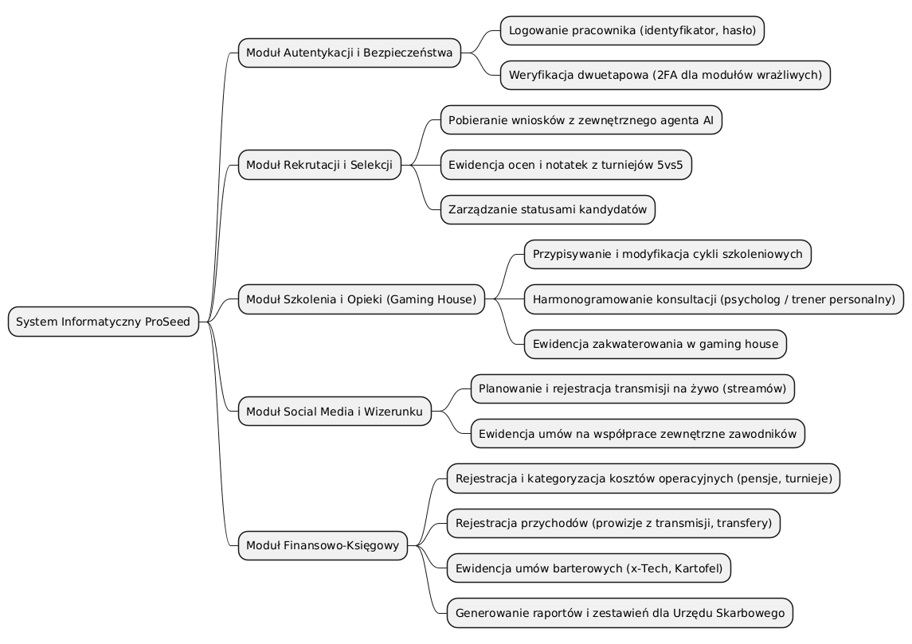
Poniższa dekompozycja funkcjonalna obrazuje strukturę modułową systemu „ProSeed” i podział na główne obszary zadaniowe.
Diagram 2 Diagram hierarchii funkcji

2.3 Kontekstowy diagram przypadków użycia
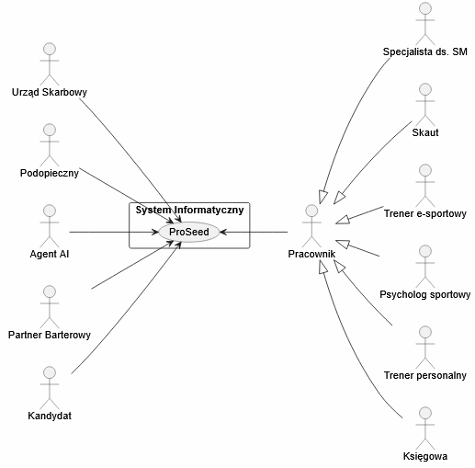
W celu zaprezentowania systemu z perspektywy użytkowników końcowych oraz zewnętrznych systemów technicznych i organów administracyjnych, w tym miejscu umieszczamy kontekstowy diagram przypadków użycia. Pokazuje on bezpośrednie dziedziczenie ról (generalizację pracownika) oraz przypisanie systemów zewnętrznych, takich jak Agent AI czy Urząd Skarbowy, do granic systemu.
Diagram 3 Kontekstowy diagram przypadków użycia systemu

2.4 Wymagania niefunkcjonalne
Wymagania niefunkcjonalne określają kryteria jakościowe, techniczne oraz wydajnościowe, jakie musi spełniać system „ProSeed”, aby zapewnić jego stabilne i bezpieczne użytkowanie:
- Wydajność: system musi generować miesięczne zestawienia finansowe w czasie nie dłuższym niż 30 sekund od momentu zgłoszenia żądania przez księgową.
- Skalowalność i dostępność: system musi zapewniać płynną i jednoczesną pracę całego sztabu agencji (około 15 użytkowników) bez zauważalnych spadków wydajności. System powinien być dostępny w trybie 24/7, aby zawodnicy i sztab mieli stały dostęp do harmonogramów konsultacji.
- Bezpieczeństwo: dostęp do modułu księgowo-rozliczeniowego oraz wrażliwych danych z umów transferowych musi być chroniony uwierzytelnianiem dwuetapowym (2FA). Cała komunikacja wewnątrz systemu musi być szyfrowana przy użyciu bezpiecznego protokołu HTTPS. System musi posiadać system ról i uprawnień (np. skaut nie ma dostępu do danych księgowych, a trener e-sportowy nie widzi kosztów operacyjnych).
- Użyteczność i zgodność prawna: interfejs użytkownika musi być w pełni responsywny, co pozwoli skautom na wygodne korzystanie z systemu na urządzeniach mobilnych podczas trwania turniejów e-sportowych. System musi być zaprojektowany zgodnie z wymogami prawnymi dotyczącymi ochrony danych osobowych (RODO), zapewniając bezpieczeństwo danych kandydatów i zawodników. Moduł rozliczeń musi formatować dane w sposób zgodny z aktualnymi standardami narzucanymi przez Urząd Skarbowy.

2.5 Systemowy słownik systemu informatycznego
Zgodnie z wytycznymi, poniższy słownik zawiera uporządkowaną alfabetycznie listę pojęć systemowych (zarówno rzeczowników, jak i kluczowych czasowników operacyjnych), które pojawiają się na wszystkich diagramach:
- AktualizacjaProfilu (rzeczownik/klasa sterująca): komponent logiki aplikacyjnej odpowiedzialny za przetwarzanie zmian danych w profilach graczy.
- AnulujTransfer (czasownik/metoda): operacja przerwania i wycofania procedury transferowej zawodnika.
- DodajNotatke (czasownik/metoda): wywołanie systemowe rejestrujące nową opinię skauta w bazie danych.
- DokumentFinansowy (rzeczownik/klasa): obiekt przechowująca szczegółowe informacje o kwotach, datach i kategoriach przychodów lub kosztów agencji.
- Ewidencjonuje (czasownik/relacja): akcja przypisana do roli księgowej lub trenera, oznaczająca wprowadzanie obiektów do systemu.
- FormatkaLogowania (rzeczownik/klasa graniczna): interfejs użytkownika służący do wprowadzania poświadczeń dostępowych (identyfikatora i hasła).
- Kandydat (rzeczownik/klasa): profil zawodnika na etapie weryfikacji rekrutacyjnej przed podpisaniem oficjalnego kontraktu.
- Loguj się (czasownik/przypadek użycia): główny proces uwierzytelniania użytkowników w systemie.
- OcenalNotatka (rzeczownik/klasa): obiekt zawierający punktację oraz tekstową opinię skauta z turnieju, powiązany kompozycją z kandydatem.
- Planuje (czasownik/relacja): akcja przypisana do trenera e-sportowego oznaczająca proces tworzenia nowego cyklu szkoleniowego.
- Podopieczny (rzeczownik/klasa): zawodnik z podpisanym kontraktem, zakwaterowany w gaming house i podlegający procesom szkoleniowym.
- Weryfikuje2FA (czasownik/metoda): funkcja bezpieczeństwa sprawdzająca poprawność jednorazowego kodu autoryzacyjnego.
- Zaloguj (czasownik/metoda): podstawowa operacja sprawdzania zgodności identyfikatora i hasła pracownika.
- ZarządzajKandydatami (czasownik/przypadek użycia): zbiór operacji wykonywanych przez Skauta na profilach rekrutacyjnych.
- ZmieńStatus (czasownik/metoda): modyfikacja stanu rekrutacyjnego lub formalnego zawodnika w systemie.

Analiza funkcjonalna SI
Celem niniejszego rozdziału jest szczegółowe przedstawienie funkcji projektowanego systemu informatycznego z perspektywy aktorów (użytkowników). Analiza funkcjonalna została oparta o systemowy diagram przypadków użycia oraz powiązane z nim scenariusze, które precyzyjnie definiują kroki realizowane przez system w odpowiedzi na działania użytkowników.

3.1 Systemowy diagram przypadków użycia
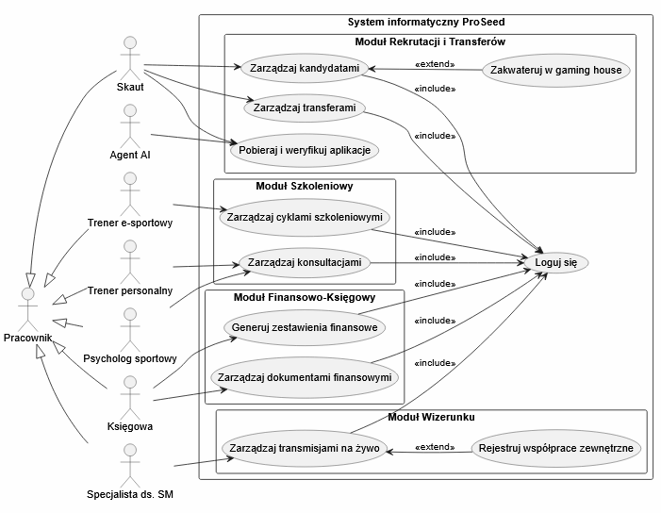
Poniższy diagram obrazuje granice systemu "ProSeed" oraz pełny zakres przypadków użycia z podziałem na moduły: Rekrutacji i Transferów, Szkoleniowy, Finansowo-Księgowy oraz Wizerunku.
Diagram 4 Systemowy diagram przypadków użycia

3.2 Scenariusze systemowe
Poniżej przedstawiono szczegółowe opisy działania scenariuszy dla kluczowych przypadków użycia oraz aktorów współpracujących z systemem.
S1. Logowanie pracownika do systemu informatycznego ProSeed
- Opis: funkcja pozwala na bezpieczną autoryzację pracownika agencji w systemie, nadając mu odpowiednie uprawnienia dostępowe.
- Aktorzy: Pracownik (wszystkie role dziedziczące).
- Przebieg główny:
- Pracownik podaje identyfikator i hasło.
- System weryfikuje dane.
- System zapisuje sesję (ID, rola, czas).
- Wyświetlany jest dedykowany ekran główny.
- Rozszerzenie (2FA): próba dostępu do danych księgowych lub transferowych wymusza weryfikację dwuetapową kodem z aplikacji.
S2. Zarządzanie kandydatami
- Opis: proces obsługi rekrutacji zawodników, oceny z turniejów i modyfikacji statusu.
- Aktorzy: Skaut.
- Przebieg główny:
- Skaut wybiera profil kandydata.
- Dodaje notatkę z obserwacji turniejowych.
- Zmienia status kandydata (np. na "ostateczne testy").
- System zapisuje modyfikacje.
- Rozszerzenie (Zakwaterowanie): zmiana statusu na "podpisano umowę" umożliwia wywołanie przypadku użycia Zakwateruj w gaming house.
S3. Zarządzanie dokumentami finansowymi
- Opis: ewidencjonowanie kosztów operacyjnych, przychodów oraz umów barterowych agencji.
- Aktorzy: Księgowa.
- Przebieg główny:
- Księgowa wybiera opcję dodania dokumentu.
- Wprowadza kwotę, datę i kategorię.
- System waliduje dane.
- Zapisuje dokument i aktualizuje saldo.
- Opcje alternatywne: ewidencja umowy barterowej wymaga wskazania zewnętrznego partnera.
Pozostałe przypadki użycia obsługiwane przez system:
- Pobieraj i weryfikuj aplikacje: aktor: Agent AI. System automatycznie pobiera dane z zewnętrznego systemu weryfikującego formularze zgłoszeniowe.
- Zarządzaj transferami: aktor: Skaut. System umożliwia ewidencjonowanie procesu przejścia zawodnika do innej drużyny profesjonalnej. Wymaga zalogowania.
- Zarządzaj cyklami szkoleniowymi: aktor: Trener e-sportowy. Umożliwia tworzenie ustrukturyzowanych planów rozwoju dla podopiecznych. Wymaga zalogowania.
- Zarządzaj konsultacjami: aktor: Psycholog sportowy, Trener personalny. Funkcja harmonogramowania spotkań wspierających rozwój mentalny i fizyczny. Wymaga zalogowania.
- Generuj zestawienia finansowe: aktor: Księgowa. System tworzy podsumowania finansowe działalności agencji w czasie poniżej 30 sekund. Wymaga zalogowania.
- Zarządzaj transmisjami na żywo: aktor: Specjalista ds. SM. Narzędzie do ewidencji zaplanowanych streamów zawodników. Wymaga zalogowania.
- Rejestruj współprace zewnętrzne: aktor: Specjalista ds. SM. Opcjonalne przypisanie zewnętrznych współprac marketingowych do prowadzonych transmisji.

Modelowanie analityczne SI
Celem niniejszego rozdziału jest przedstawienie analitycznego modelu systemu informatycznego „ProSeed”, który stanowi pomost pomiędzy analizą wymagań a fizycznym projektem bazy danych i logiki aplikacyjnej. Model ten został oparty na architekturze trójwarstwowej i wykorzystuje dedykowane stereotypy klas UML: klasy graniczne (Boundary), klasy sterujące (Control) oraz klasy przechowujące (Entity).

4.1 Charakterystyka klas analitycznych
W architekturze systemu „ProSeed” zidentyfikowano i przydzielono specyficzne klasy do odpowiednich warstw, aby zapewnić separację interfejsu użytkownika od logiki biznesowej i danych:
- Klasy graniczne (Boundary): Odpowiadają za bezpośrednią interakcję aktorów (pracowników agencji) z systemem. Reprezentują ekrany, formularze i panele nawigacyjne, takie jak: FormatkaLogowania, Formatka2FA, ProfilKandydata czy FormularzDokumentu.
- Klasy sterujące (Control): Zawierają algorytmy i reguły biznesowe organizacji. Koordynują przepływ informacji pomiędzy interfejsem a bazą danych. Do tej warstwy należą m.in.: KontrolerUwierzytelniania, AktualizacjaProfilu oraz RejestracjaDokumentu.
- Klasy przechowujące (Entity): Reprezentują trwałe obiekty, które są zapisywane i ewidencjonowane w systemie informatycznym agencji. Należą do nich przede wszystkim: Kandydat, OcenaINotatka, DokumentFinansowy oraz UmowaBarterowa.

4.2 Model analityczny systemu
Poniżej przedstawiono kompleksowy model analityczny w postaci diagramów analitycznych dla trzech najistotniejszych procesów biznesowych agencji: uwierzytelniania i autoryzacji personelu, zarządzania profilami kandydatów przez skautów w procesie rekrutacji oraz ewidencji operacji finansowych i barterowych.
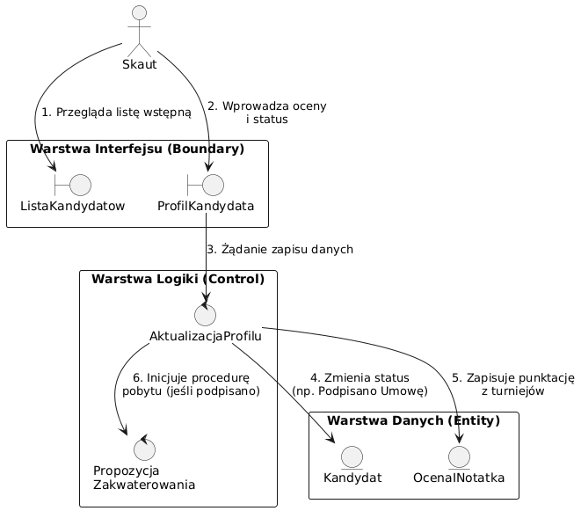
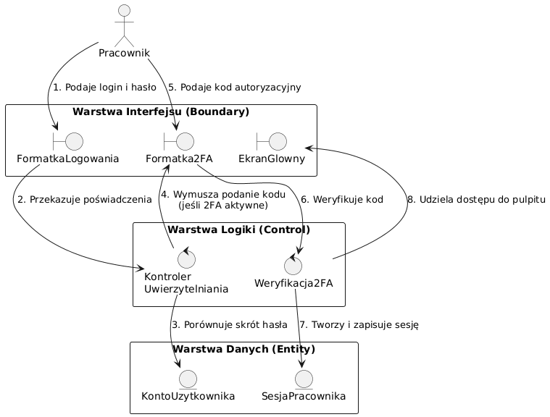

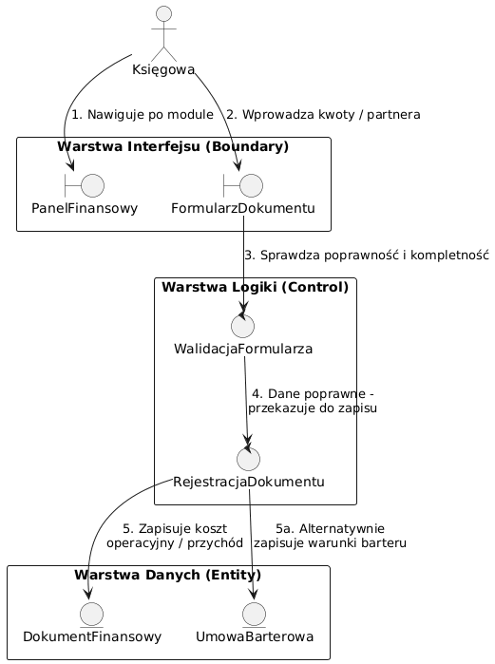

Diagram 5 Model analityczny głównych procesów systemu

Modelowanie danych
Niniejszy rozdział prezentuje logiczną strukturę danych systemu „ProSeed”. Zamodelowano w nim statyczne relacje pomiędzy obiektami biznesowymi, strukturę hierarchiczną użytkowników oraz przedstawiono wybraną, nietypową sytuację awaryjną z życia agencji za pomocą diagramu obiektów.

5.1 Konceptualny diagram klas
Zaprojektowany model danych opiera się na wydzieleniu specjalistycznych klas oraz zdefiniowaniu relacji, które wiernie odwzorowują procesy zachodzące w agencji. Identyfikacja związków w systemie obejmuje:
- Uogólnienie (Generalizacja): Relacja wykorzystana do modelowania hierarchii personelu agencji. Klasy pochodne (role), takie jak Skaut, Księgowa, czy TrenerEsportowy, dziedziczą wspólne cechy (m.in. dane dostępowe, takie jak identyfikator i hasło) z bazowej klasy abstrakcyjnej Pracownik.
- Asocjacja: Powiązania operacyjne posiadające określoną krotność, np. Skaut (1) weryfikuje Kandydatów (0..*), a TrenerEsportowy (1) układa CyklSzkoleniowy (0..*) dla przypisanego Podopiecznego (1). Ponadto Księgowa (1) odpowiada za rejestrację wielu dokumentów finansowych i umów barterowych (0..*).
- Kompozycja (Silna agregacja): Związek wyrażający zależność "składa się z", zastosowany w przypadku powiązania profilu Kandydata z obiektem OcenaINotatka. Notatka z turnieju nie może istnieć w systemie bez powiązanego profilu kandydata, a całkowite usunięcie profilu gracza skutkuje kaskadowym usunięciem jego ocen z bazy.
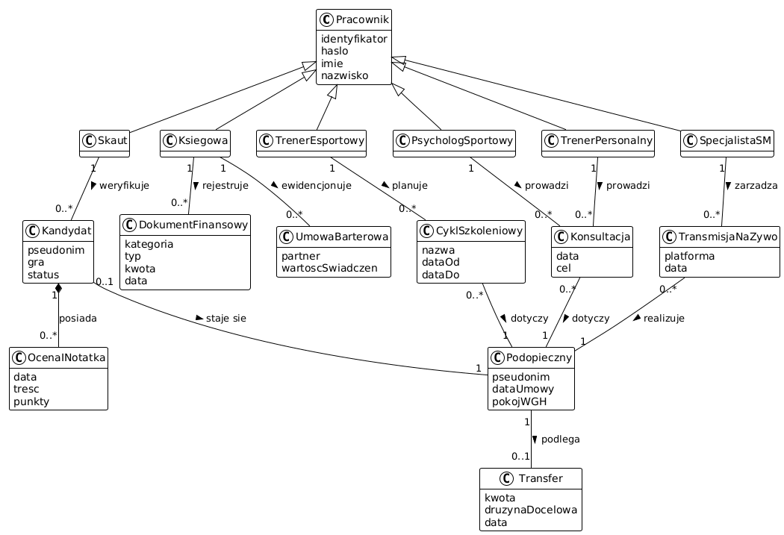
Diagram 6 Konceptualny diagram klas systemu

5.2 Diagram obiektów
Sytuacja: Skaut Jan Kowalski sprawdza kandydata o pseudonimie „Ninja” grającego w CS2 i dodaje na jego profilu notatkę z oceną. Równocześnie Trener e-sportowy Marek Wiśniewski planuje nowy cykl szkoleniowy „Taktyki ofensywne” dla podopiecznego o pseudonimie „Snajper”, który mieszka w pokoju nr 3 w gaming house.
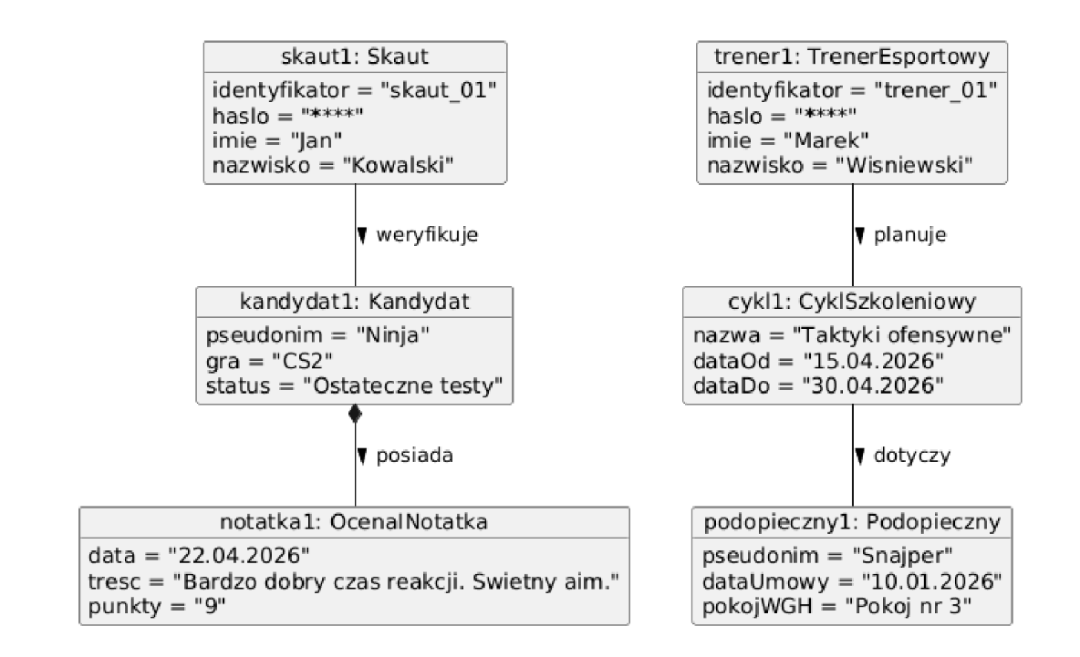
Diagram 7 Diagram obiektów
Aby zobrazować dynamikę i elastyczność systemu „ProSeed” w warunkach brzegowych, zamodelowano rzadko występującą sytuację awaryjną.
Opis sytuacji nietypowej: Podczas ważnego zgrupowania w gaming house, podopieczny o pseudonimie „Snajper” łamie regulamin i zostaje dyscyplinarnie zawieszony. W tym samym czasie jego główny trener trafia do szpitala. System informatyczny musi natychmiast obsłużyć zmianę statusu podopiecznego na "Zawieszony", podczas gdy zastępczy trener e-sportowy awaryjnie wstrzymuje i archiwizuje jego trwający cykl szkoleniowy zatytułowany „Taktyki ofensywne”.

Projektowanie danych
Niniejszy rozdział przedstawia techniczny i fizyczny model struktury danych projektowanego systemu informatycznego „ProSeed”. W odróżnieniu od modeli analitycznych, zawarte tutaj projekty precyzują konkretne typy danych, metody klas z ich parametrami oraz ścisłą, relacyjną strukturę tabelaryczną, która będzie stanowić fundament implementacji fizycznej bazy danych.

6.1 Implementacyjny diagram klas
Implementacyjny diagram klas rozszerza wcześniejsze koncepcje o detale niezbędne z punktu widzenia programistycznego. Dla klasy abstrakcyjnej Pracownik oraz dziedziczących po niej ról zdefiniowano typy atrybutów (np. String) oraz konkretne metody operacyjne wraz z przyjmowanymi argumentami i typami zwracanymi (np. zaloguj(identyfikator: String, haslo: String): boolean). Zadbano również o precyzyjne typowanie atrybutów dla klas przechowujących, takich jak identyfikatory całkowitoliczbowe (int), wartości zmiennoprzecinkowe dla kwot finansowych (double) oraz precyzyjne typy dat (Date) w klasach ewidencjonujących, m.in. dla Konsultacja i DokumentFinansowy.

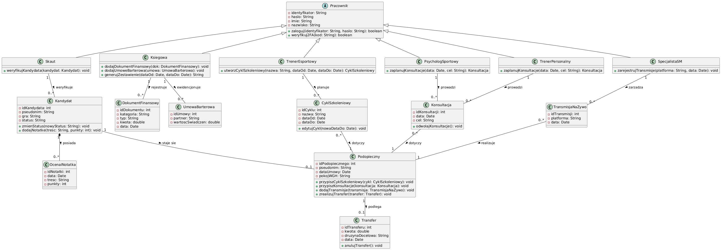
Diagram 8 Implementacyjny diagram klas systemu

6.2 Projekt relacyjnej bazy danych
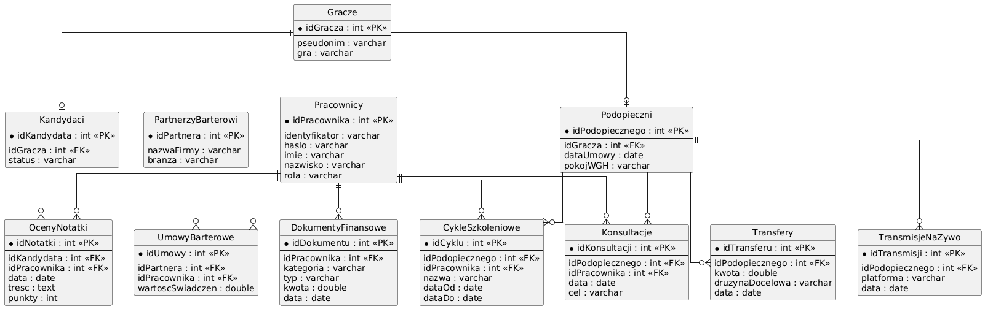
Aby umożliwić trwałe przechowywanie i szybkie przetwarzanie informacji w systemie, klasy przechowujące zmapowano na tabele relacyjnej bazy danych. Poniższy diagram obrazuje tabele bazowe, tabele z dziedziny e-sportowej oraz finansowej. Określono w nim klucze główne zapewniające unikalność każdego rekordu oraz klucze obce, które odpowiadają za zachowanie spójności referencyjnej między tabelami w systemie.
Diagram 9 Projekt relacyjnej bazy danych systemu

Projektowanie interfejsu użytkownika
Niniejszy rozdział przedstawia projekty interfejsu użytkownika systemu informatycznego „ProSeed”. Projektowanie ekranów systemu zrealizowano z uwzględnieniem kluczowych wymagań niefunkcjonalnych, takich jak pełna responsywność umożliwiająca skautom pracę na urządzeniach mobilnych podczas turniejów oraz intuicyjność podziału paneli w zależności od przypisanych uprawnień i ról w systemie.
Poniżej opisano strukturę menu nawigacyjnego, formularze operacyjne sztabu oraz wzorzec raportu finansowego generowanego na potrzeby rozliczeń.

7.1 Główne menu nawigacyjne systemu
Menu nawigacyjne systemu zostało zaprojektowane jako boczny panel sterowania (Sidebar), który dostosowuje widoczność poszczególnych modułów do roli zalogowanego pracownika. Wspólne elementy dla wszystkich użytkowników obejmują sekcję profilu, dostęp do trybu wsparcia technicznego (Support) oraz opcję bezpiecznego wylogowania.
Architektura informacji w menu głównym dzieli się na następujące sekcje:
- Pulpit (Dashboard): ekran główny prezentujący bieżące powiadomienia i harmonogramy konsultacji.
- Kandydaci (Candidates): dostęp do bazy rekrutacyjnej i listy wstępnie zweryfikowanych aplikacji.
- Historia Ocen (Rating History): moduł przeglądu punktacji i ocen z turniejów 5vs5.
- Gaming House: zarządzanie zakwaterowaniem, pokojami zawodników oraz cyklami szkoleniowymi.
- Księgowość (Reports): dostęp do formularzy rejestracji kosztów, przychodów, barterów oraz generatora zestawień dla Urzędu Skarbowego (widoczne wyłącznie dla Księgowej po autoryzacji 2FA).


Diagram 10 Prototyp struktury głównego menu nawigacyjnego systemu

7.2 Przykładowe formularze systemowe
System wykorzystuje standaryzowane, dynamiczne formularze do wprowadzania i modyfikacji danych, zabezpieczone walidacją po stronie logiki aplikacyjnej.
Makieta profilu kandydata (widok skauta)
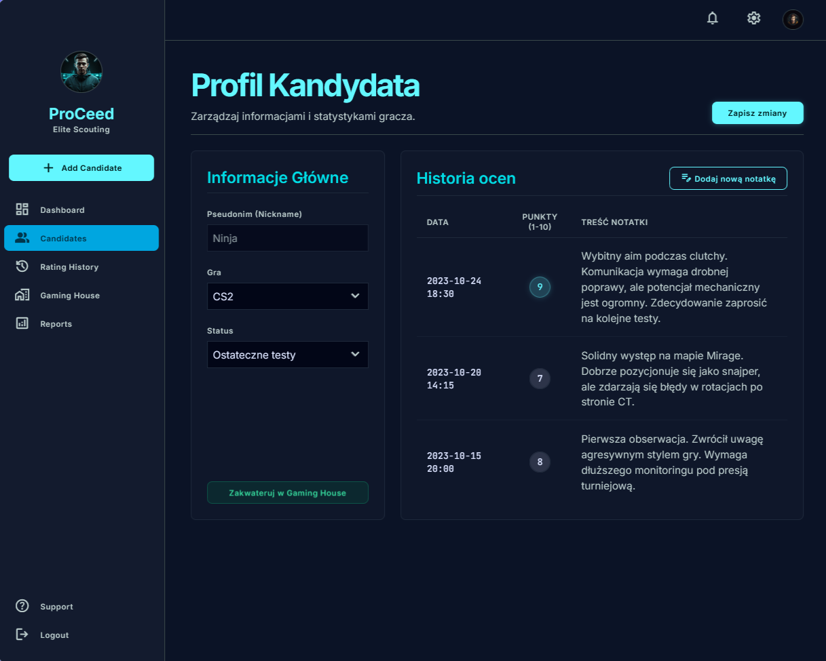
Formularz profilu kandydata umożliwia skautom realizację pełnego procesu ewaluacji gracza. Interfejs w części lewej prezentuje informacje główne: pseudonim („Ninja”), dyscyplinę („CS2”) oraz aktualny status rekrutacyjny („Ostateczne testy”). Część prawa zawiera dynamiczną historię ocen z uwzględnieniem dokładnej daty, przyznanych punktów w skali 1-10 oraz pełnej treści notatek terenowych wpisanych podczas obserwacji turniejowych. Formularz wyposażono w akcje: „Dodaj nową notatkę”, „Zapisz zmiany” oraz kontekstowy przycisk „Zakwateruj w Gaming House”, aktywowany automatycznie po zmianie statusu na podpisanie umowy.

Diagram 11 Prototyp profilu kandydata (widok skauta)

Makieta formularza dokumentu finansowego (widok księgowej)
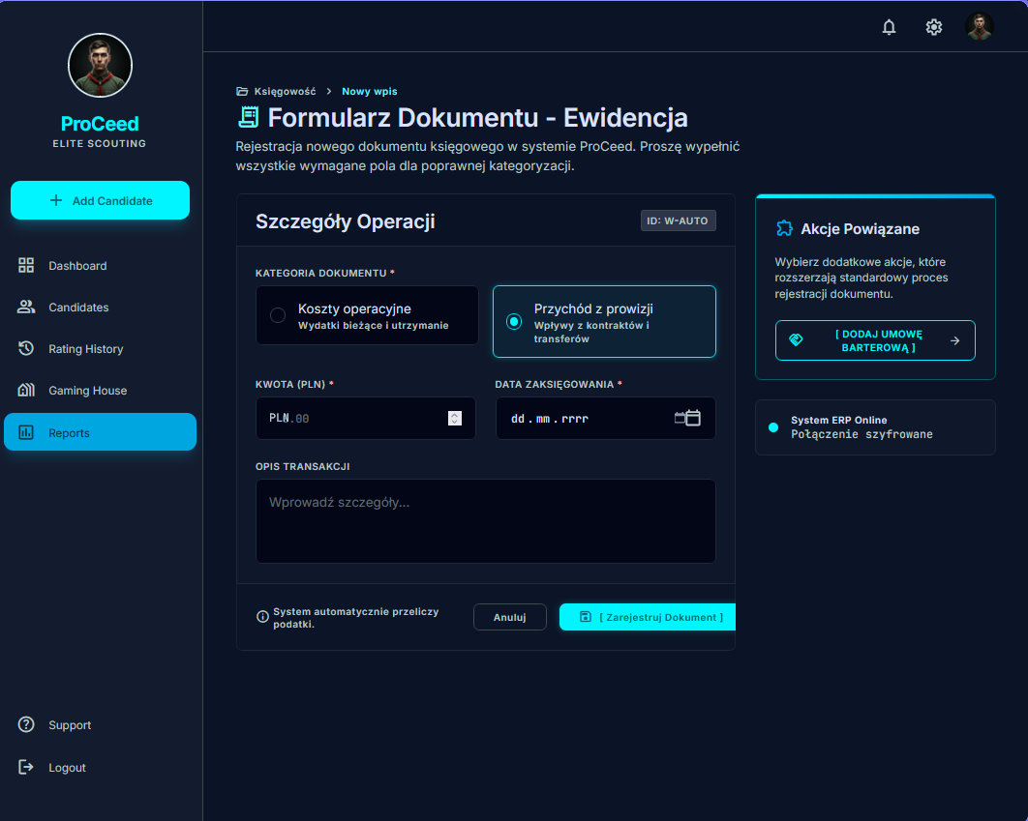
Formularz służy do ewidencjonowania operacji budżetowych agencji przez księgową. Każdy dokument otrzymuje unikalny identyfikator (np. generowany automatycznie „ID: W-AUTO”). Użytkownik za pomocą pól wyboru określa kategorię dokumentu (np. „Koszty operacyjne – wydatki bieżące i utrzymanie” lub „Przychód z prowizji”) , wprowadza kwotę w PLN , opis transakcji oraz datę zaksięgowania. Sekcja „Akcje powiązane” pozwala na natychmiastowe rozszerzenie procesu o powiązanie dokumentu z umową barterową partnera zewnętrznego.
Diagram 12 Prototyp formularza dokumentu finansowego (widok księgowej)

7.3 Przykładowy raport systemowy
Zgodnie z wymaganiami inżynieryjnymi, system generuje miesięczne zestawienia finansowe w czasie poniżej 30 sekund, formatując dane w sposób czytelny i zgodny ze standardami Urzędu Skarbowego.
Przykładowy raport (zestawienie finansowe) zawiera:
- Nagłówek raportu: nazwa agencji („ProSeed”), wygenerowany zakres dat (Data Od/Data Do), identyfikator księgowej oraz znacznik czasu wygenerowania dokumentu.
- Podsumowanie salda: zbiorcze pole tekstowe prezentujące całkowity przychód, całkowite koszty operacyjne, szacunkową wartość zrealizowanych świadczeń barterowych oraz wyliczony dochód przed opodatkowaniem.
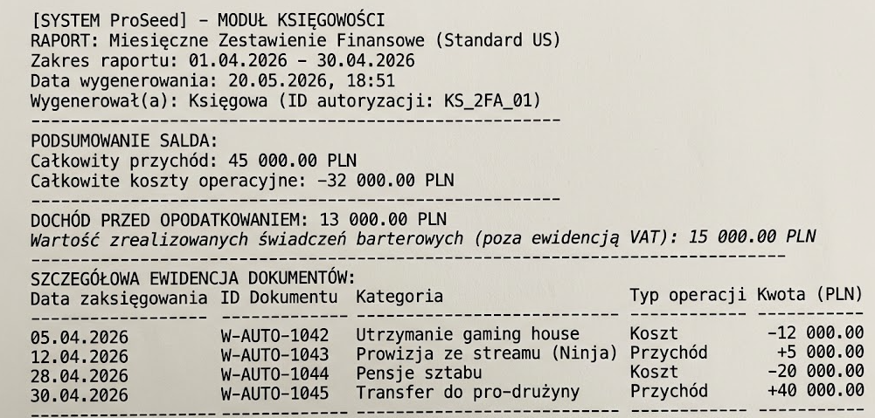
- Tabela szczegółowa: zestawienie ewidencyjne zawierające kolumny: Data, ID Dokumentu, Kategoria, Typ (Koszt/Przychód), Kwota (PLN). W tabeli wyszczególniane są pozycje takie jak pensje sztabu, utrzymanie gaming house, budżety turniejów, wypłaty nagród oraz prowizje ze streamów i transferów zawodników.
Diagram 13 Makieta raportu systemowego

Modelowanie dynamiki SI
Niniejszy rozdział przedstawia dynamikę działania systemu „ProSeed”. Dla kluczowych przypadków użycia zaprezentowano wizualizację interfejsu (Boundary), strukturę przechowującą dane (Entity) oraz scenariusze obrazujące działanie klas sterujących (Control).

8.1 Dynamika procesu: logowanie pracownika
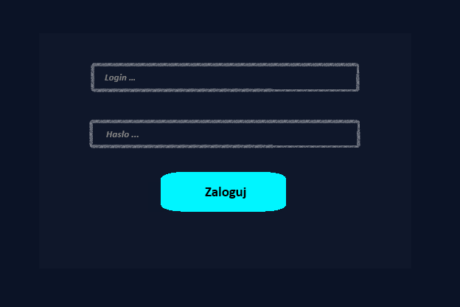
- Wizualizacja klasy granicznej (Boundary)
Diagram 14 Formularz logowania prototyp

- Realizacja klasy przechowującej (Entity)
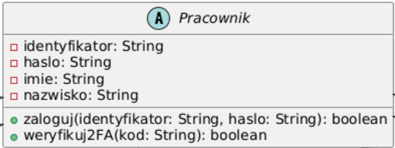
W procesie uwierzytelniania wykorzystywana jest abstrakcyjna klasa Pracownik, zawierająca atrybuty dostępowe.
Diagram 15 Klasa pracownik
- Realizacja klasy sterującej (Control) - scenariusz algorytmu
Klasy odpowiedzialne: KontrolerUwierzytelniania, Weryfikacja2FA.
- Kontroler odbiera wprowadzone przez użytkownika poświadczenia (identyfikator i hasło) z formatki logowania.
- Kontroler wysyła zapytanie do bazy danych w celu porównania skrótu hasła z danymi przypisanymi do rekordu Pracownik.
- Jeśli dane są niepoprawne, kontroler odrzuca żądanie i zwraca komunikat o błędzie.
- Jeśli dane są poprawne, kontroler sprawdza uprawnienia przypisane do roli pracownika.
- W przypadku próby dostępu do modułu księgowego lub danych transferowych, kontroler wstrzymuje logowanie i wywołuje klasę Weryfikacja2FA, żądając od użytkownika podania jednorazowego kodu.
- Po pozytywnej weryfikacji, kontroler tworzy i zapisuje sesję pracownika, a następnie udziela dostępu do odpowiedniego ekranu głównego.

8.2 Dynamika procesu: zarządzanie kandydatami
- Wizualizacja klasy granicznej (Boundary)

Proces realizowany jest za pośrednictwem dedykowanego profilu gracza, pozwalającego na podgląd historii ocen.
Diagram 16 Prototyp profilu kandydata (widok skauta)
- Realizacja klasy przechowującej (Entity)
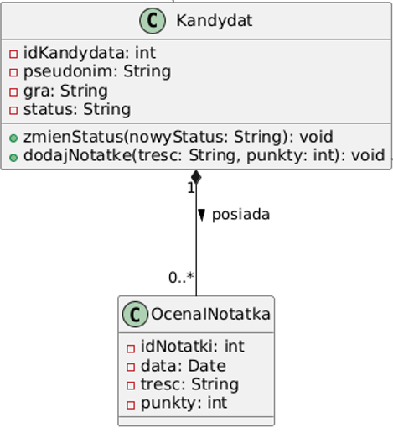
System zapisuje dane do klas Kandydat oraz OcenaINotatka, połączonych relacją kompozycji.
Diagram 17 Klasa kandydat oraz ocenainotatka
- Realizacja klasy sterującej (Control) - scenariusz algorytmu
Klasa odpowiedzialna: AktualizacjaProfilu.
  - Kontroler odbiera od skauta żądanie dodania nowej notatki z turnieju (treść oraz liczba punktów w skali 1-10).
  - Kontroler tworzy nowy obiekt OcenaINotatka i przypisuje go w bazie do rekordu konkretnego Kandydata.
  - Kontroler odbiera z interfejsu polecenie zmiany statusu rekrutacyjnego gracza.
  - System modyfikuje atrybut "status" w encji kandydata (np. na wartość "Ostateczne testy").
  - Jeśli nadany status to "Podpisano umowę", kontroler inicjuje dodatkową procedurę i wywołuje sterownik PropozycjaZakwaterowania w celu przydzielenia pokoju w gaming house.
  - Kontroler zwraca potwierdzenie zapisu danych i odświeża widok profilu kandydata.

8.3 Dynamika procesu: zarządzanie dokumentami finansowymi
- Wizualizacja klasy granicznej (Boundary)

Księgowa wprowadza koszty operacyjne, przychody oraz ewidencjonuje umowy barterowe za pomocą dynamicznego formularza.
Diagram 18 Prototyp formularza dokumentu finansowego (widok księgowej)

- Realizacja klasy przechowującej (Entity)
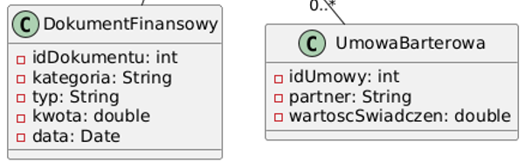
Struktura danych opiera się na klasach DokumentFinansowy oraz UmowaBarterowa.
Diagram 19 Klasy dokumentfinansowy oraz umowabarterowa
- Realizacja klasy sterującej (Control) - scenariusz algorytmu
Klasy odpowiedzialne: WalidacjaFormularza, RejestracjaDokumentu.
- Klasa walidująca odbiera dane z formularza finansowego (kategorię, typ operacji, kwotę oraz datę).
- Algorytm sprawdza kompletność danych oraz poprawność formatów (np. czy kwota jest wartością liczbową).
- Jeśli dane są wybrakowane, proces jest przerywany i zwracany jest błąd walidacji.
- Jeśli dane są poprawne, zostają przekazane do sterownika rejestracji.
- RejestracjaDokumentu tworzy nowy obiekt DokumentFinansowy (lub UmowaBarterowa, jeśli wybrano partnera zewnętrznego) i ewidencjonuje go w bazie danych.
- Kontroler automatycznie przelicza i aktualizuje globalne saldo konta agencji.
- Do interfejsu wysyłany jest sygnał o pomyślnym zaksięgowaniu operacji.

Praca zespołowa
Niniejszy rozdział krótko podsumowuje organizację naszej pracy w zespole oraz narzędzia, z których korzystaliśmy podczas projektowania systemu „ProSeed” i składania całej dokumentacji.

9.1 Wykaz podziału prac
Projekt realizowaliśmy wspólnie od pierwszego sprawozdania aż po końcową dokumentację. Praca została podzielona równo po połowie (50/50), jednak wszystkie ważniejsze decyzje i modele konsultowaliśmy razem, aby zachować spójność całego systemu.
- Szymon Jasiński: Odpowiadał głównie za analizę biznesową, wymagania systemu oraz opisywanie procesów. Przygotował treść do Rozdziałów 1 i 2 (opis działania agencji i lista wymagań) oraz do Rozdziałów 7 i 8 (projekty interfejsu użytkownika i opisy scenariuszy). Zajmował się również składaniem wszystkich materiałów w jeden dokument i pilnowaniem poprawnego formatowania tekstu. Na bieżąco sprawdzał i konsultował diagramy techniczne.
- Oskar Prokopowicz: Odpowiadał za techniczną stronę projektu, czyli tworzenie modeli UML oraz projektowanie bazy danych. Przygotował schematy do Rozdziału 4 (modele analityczne), Rozdziału 5 (diagram klas i obiektów) oraz Rozdziału 6 (diagram relacyjnej bazy danych). Dodatkowo pomagał w projektowaniu wyglądu interfejsu użytkownika i wspólnie z Szymonem opracowywał wcześniejsze sprawozdania.

9.2 Stosowane narzędzia
W trakcie prac nad projektem i tworzenia całej dokumentacji korzystaliśmy z następujących programów:
- Microsoft Word: Nasze główne narzędzie do pisania tekstu, formatowania dokumentu oraz tworzenia automatycznych spisów treści i diagramów. W nim złożyliśmy wszystkie sprawozdania w jedną spójną całość.
- PlantUML: Bardzo przydatne narzędzie, w którym wygenerowaliśmy diagramy.
- Canva: Program graficzny, którego użyliśmy do zaprojektowania makiet interfejsu użytkownika (widok panelu dla skauta i księgowej), żeby wyglądały estetycznie i nowocześnie.

9.3 Uwagi i wnioski końcowe
Największym wyzwaniem podczas realizacji tego projektu nie było samo wymyślenie systemu, ale utrzymanie spójności w całej dokumentacji. Zauważyliśmy, że zmiana jednego założenia w wymaganiach biznesowych potrafiła pociągnąć za sobą konieczność poprawy trzech różnych diagramów (np. zmiana relacji w bazie danych wymagała aktualizacji diagramu klas i scenariuszy).
Praca nad projektem pokazała nam jednak w praktyce, po co właściwie tworzy się modele UML. Dokładne rozpisanie architektury na papierze (klasy, warstwy, relacje w bazie) sprawia, że gdybyśmy mieli teraz faktycznie zaprogramować system „ProSeed”, wiedzielibyśmy dokładnie, od czego zacząć, bez zgadywania i chaosu w kodzie.

